超星学习通使用指南
一、下载学习通：从手机应用市场搜索“学习通”或扫描下方二维码下载。
二、登录方式
1.第一种登录方式（如后台未绑定手机号码）：校名-账号-密码，登录成功后，如后台未绑定手机号，登录成功后，请在“我”—“设置”—“账号管理”—“手机号”进行验证，绑定手机号。
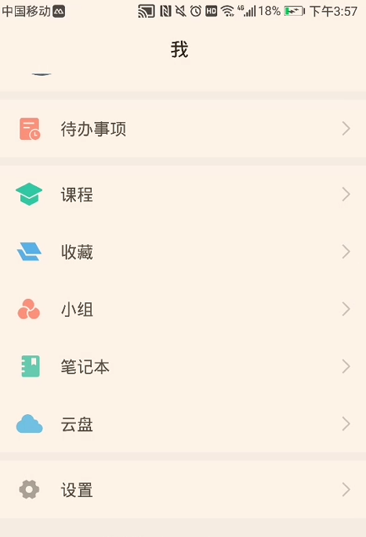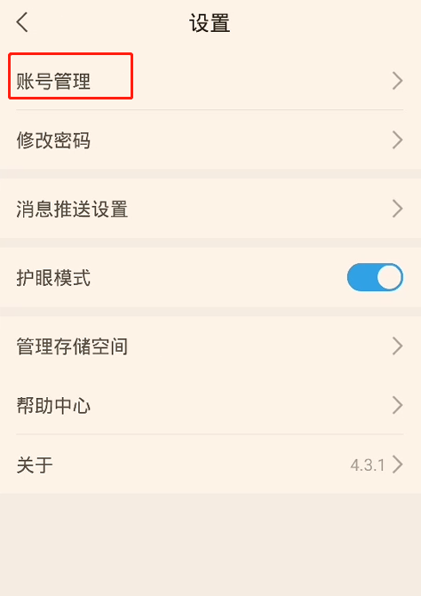
初始密码：123456，若之前修改过密码，请使用修改过的密码登录。
2.第二种登录方式（如后台已绑定手机号码）：手机号/密码登录（进入后再设置-账号绑定工号）
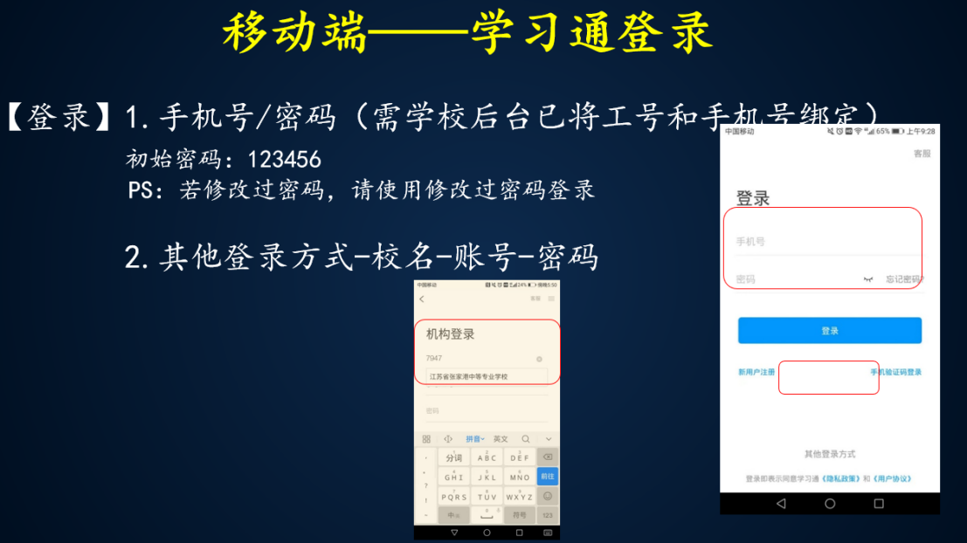
三、 在线课程学习
登录后，在首页邀请码处输入nhjcjf，搜索南航金城学院教师发展中心，点击进入在线课程报名学习。
